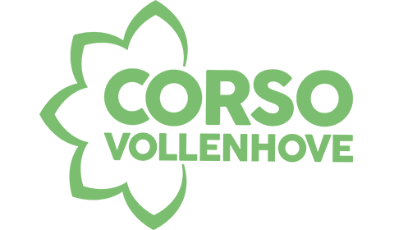
GROEP 1 tot 8
Maskers

Deze activiteit kan door elke groep gedaan worden. De jongere kinderen kunnen een dierenmasker van karton kleuren, verven en/of versieren.
De oudere kinderen kunnen aan een plastic masker zelf een invulling geven.

Deze maskers kunnen ook tijdens het frommelcorso getoond worden.
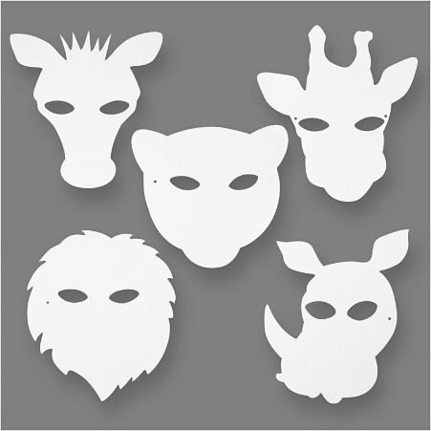 Jongere kinderen oudere kinderen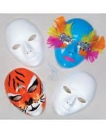

Per groep kunnen er maskers besteld worden. Graag doorgeven aantal kinderen en welke maskers.

